Ψ
МКОУ «Средняя общеобразовательная школа с.п. Псыкод»

Аналитический отчёт
педагога-психолога Кардановой А.А.
за 2013 – 2014 учебный год.

Психолого-педагогическая работа проводилась в течение года соответственно годовому плану работы школы и плана педагога-психолога.
ЦЕЛЬ работы:
- Психолого-педагогическое сопровождение образовательного процесса.
- Способствовать созданию оптимальных условий для сохранения психологического здоровья субъектов образовательного процесса.
- Психолого-педагогическое сопровождение учебного процесса. (Изучение индивидуальных особенностей, личностно-дифференцированный подход к участникам образовательного процесса).
ЗАДАЧИ:
- Оказание своевременной психолого-педагогической поддержки
- Проведение мониторингов образовательного процесса.
- Создание специальных социально-психологических условий для оказания
помощи детям, имеющим проблемы в психологическом развитии, обучении и находящихся в социально-опасном положении.
- Психолого-педагогическое сопровождение подготовки и сдачи ГИА.

Для достижения данных задач проводилась работа в нескольких направлениях.
- Проведение мониторингов, согласно плана работы УО и школы.
- Работа с педагогическим коллективом.
- Активное взаимодействие с учащимися.
- Психолого-педагогический всеобуч родителей.
- Психолого-педагогическое сопровождение предпрофильной подготовки.
- В течение года велась совместная работа с социальным педагогом. Работа
велась по трём основным направлениям: сопровождение, профилактика,
коррекция.

В рамках психолого-педагогического сопровождения учебного процесса в этом году проводились следующие мониторинги:

Методика | Всего  уч-ся | низкий уровень |  |  | средний уровень |  |  | высокий уровень
Методика |  | Кол-во | % | Кол-во |  |  | % | Кол-во | %
Методика изучения уровня тревожности «Тест Филлипса» с целью диагностики уровня адаптации уч-ся 5 кл. к обучению в школе. | 31 | 8 | 25,8 | 12 |  |  | 38,7 | 11 | 35,5
«Тест Басса-Дарки» с целью определения уровня агрессивности уч-ся 9-х классов. | 26 | 6 | 19,3 | 15 |  |  | 57,7 | 5 | 19,2
Методика «Изучение мотивации обучения у младших школьников» Н.Лускановой в 1,4,5-ом классах. | 82 | 24 | 29,2 | 30 |  |  | 36,6 | 28 | 34,1
Методика «Графический диктант» для определение уровня саморегуляции в интеллектуальной деятельности уч-ся 1-2-х кл. | 31 | 3 | 9,7 | 19 |  |  | 61,3 | 9 | 29,0
 | Приложение 3
Методика «Карта интересов в 9-11-х классах с целью исследования профессиональных интересов уч-ся. | 51 (Приложение 4)
Методика Айзенка с целью определения индивидуальных особенностей уч-ся 9-х классов. | 26
Методика «ИРМШ» (психологическая оценки уровня интеллектуального развития учащихся 4-х класса)  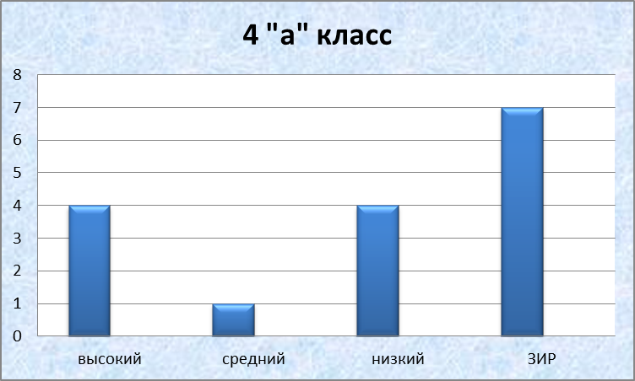 | 29 (Приложение 2)
 | 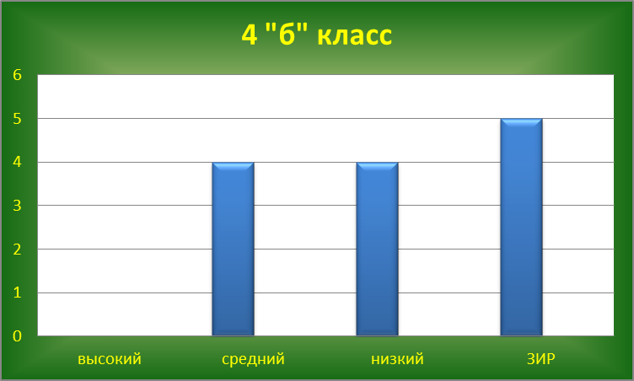
Методика «Интеллектуальная лабильность» с целью исследования интеллектуального развития уч-ся 9- 10-х классов в связи с задачами профориентации. | 35 | 26 | 74,3 | 9 |  |  | 25,7 | 0 | 0
Приложение 5
Основная причина низких результатов: недостаточное знание русского языка, низкая концентрация внимания, неумение слушать, неудовлетворительное поведение и, видимо, задания подобного рода на уроках им не встречались.
Методика Керна-Йирасика для диагностики психологической готовности детей к школьному обучению.  (Приложение 1) | 22 | 5 | 22,7 | 8 |  | 36,4 |  | 9 | 41,0
 | 6 детей не обследованы по причине неявки.

Всеобуч для родителей «Психологические особенности пятиклассников». В течение года проводился родительский лекторий и выступление на родительских собраниях по запросам классных руководителей.
Одним из важных компонентов психологического сопровождения является изучение учащихся начальной школы. Для изучения были подобраны методики, позволяющие выделить тревожных детей, изучить личностные характеристики ребенка, оценить самооценку ребенка, его самоощущение в мире:
тесты цветового выбора М. Люшер; проективные методики: “Рисунок семьи”, “Дерево”; анкета для оценки уровня школьной мотивации учащихся начальных классов Н.Г. Лускановой; Представленные методики позволяют проводить диагностику, как в групповой форме, так и индивидуально. Методики валидны, надежны. Данные, полученные при групповом исследовании, коррелируют с данными других методик, что позволяет проводить мониторинг возрастного развития детей.
Проведена работа по адаптации учащихся пятого класса (анкета для родителей «Хорошо ли вы знаете своего ребёнка», анкетирование пятиклассников «Мои интересы», беседы-консультации с классными руководителями, родителями). Отметив эффективность проделанной работы, в этом году вновь проведена диагностика готовности учащихся начальной школы к переходу в среднее звено. Учитывая психологическую, интеллектуальную и социальную готовность учащихся к обучению в среднем звене школы можно утверждать, что 86% учащихся полностью готовы к успешной адаптации в 5 классе. Трудности могут возникнуть у 14% так как, изменится социальный статус (ученик среднего звена), появится разница в требованиях новых учителей, значительно увеличится учебная нагрузка.
В течение года велась диагностическая работа, групповая коррекционно-развивающая и консультативная работа с разными категориями детей.

Исследования и диагностика

№ | Название и цель исследования | Класс | Кол-во человек
1 | Диагностика уровня готовности к обучению в школе | дошкольники | 22
1 | Диагностика уровня готовности к обучению в школе | дошкольники | Выс.ур | Ср.ур. | Низк.ур
1 | Диагностика уровня готовности к обучению в школе | дошкольники | 9 | 8 | 5
2 | Изучение адаптации | 1-е , 5-е | 53
3 | Методика первичной диагностики и выявления детей «группы риска» (М.И. Рожков, М.А.Ковальчук) | 14
4 | Методика «Фотография Дереклеевой Н.И.» с целью определения межличностных отношений уч-ся 5-х класса. | 32
5 | Тест «КОС» с целью определения коммуникативно-организаторских способностей уч-ся 9-10-х классов. | 38
6 | Опросник САН для определения самочувствия, активности, настроения уч-ся 9-х классов перед экзаменами. | 26
7 | Тест «КОС» с целью определения коммуникативно-организаторских способностей уч-ся 9-10-х классов. | 39
8 | Обследование детей, составляющих группу риска  ( методика «ДАП-П» - определение девиантного  поведения).  склонность к аддиктивному поведению -  склонность к делинквентному поведению -  склонность к суициду - | 14  1 (Бекбоев Аскербий, 10 кл.)  2 (Муштаков Марат, 8 кл.,  Бекбоева Сатаней, 8 кл.)  0

За 2013 -2014 учебный год проведено консультации:
- 72 с учащимися,
- 23 с педагогами,
- 21 с родителями.
Консультирование проводилось по проблемам: школьной неуспеваемости, школьным прогулам, агрессивности, психотравмам, личностным проблемам, проблемам общения, по вопросам развития, по конфликтам в школе, профориентации. Обобщив результат можно сделать вывод, что наиболее актуальными являются вопросы:
1) связанные с конфликтными ситуациями и низким уровнем толерантности в окружающем социуме,
2) с неопределённостью в выборе профессии и профиля.
Ориентируясь на это, я планирую в новом учебном году продолжать работу по формированию взаимопонимания и профилактике девиантного поведения учащихся через реализацию часов по запросам классных руководителей. Также будет продолжен комплекс работ по профориентации (диагностика интересов, склонностей, пожеланий и успешности учащихся; индивидуальная (семейная) консультация по выбору профиля обучения).
В соответствии с годовым планом, а также по заявке администрации школы велось психологическое просвещение участников педагогического процесса.
Определённая работа по профилактике эмоционального напряжения во время сдачи ГИА и ЕГЭ велась с учениками 9,11-х классов.
Коррекционно-развивающие консультации для уч-ся 9,11 – го классов «Как психологически подготовиться к сдаче ГИА и ЕГЭ»

Проводилась психолого-педагогическая коррекционная работа с трудными подростками, в том числе: личные беседы-консультации с родителями, тестирование детей «группы риска». С детьми проводились профилактические беседы, индивидуальные консультации, наблюдение на уроках. Давались рекомендации и консультации учителям-предметникам, работающим с такими детьми и их родителям.

Принимала участие в подготовке и проведении районного семинара6 "Факторы риска профессиональной деформации личности педагога. Профилактика и коррекция синдрома выгорания"
Подготовлена и проведена Выставка и беседа с уч-ся 9-11 классов «В мире профессий».
Подготовлены и проведены индивидуальные и групповые беседы для уч-ся старших классов по профилактике наркомании, религиозного экстремизма, правонарушений среди молодёжи.
Подготовлены и проведены мероприятия по профилактике депрессий и помощь при депрессивном состоянии уч-ся (совместно с соц.педагогом).
Работа с родителями представляет собой, во-первых, психолого-педагогический всеобуч – это подготовка и выступления на родительских собраниях, беседы на общешкольных собраниях. Были проведены выступления на родительских собраниях в 5 «а», 4 «а», 7-х классах.
Большая часть работы с родителями сводилась к индивидуальным консультациям и личным беседам по вопросам воспитания и обучения ребёнка и проблемам межличностных отношений в семье. С группой детей и родителей велась кропотливая работа на протяжении всего года.
На каждом таком собрании я выступала с результатами анкетирования, разъяснениями целей и задач ПП и ПО и различными рекомендациями.
Работа с педколлективом велась в основном в консультативной и просветительской направлениях:
- Выступление на МО гуманитарного цикла: «Здоровьесберегающие технологии на уроках».
- Выступление на МО классных руководителей: «Формирование благоприятного социально – психологического климата в классном коллективе учащихся и родителей».

ВЫВОДЫ
В течение этого года велась планомерная работа по психолого-педагогическому сопровождению образовательного процесса. Практически, всё, что запланировано – выполнено. В рамках школьного компонента в 9-х классах продолжался вестись элективный курс «Выбор профессии», что позволило глубже контактировать со старшеклассниками и помогать им с выбором жизненного маршрута, знания психологии позволяли им лучше познать самих себя, решить многие личностные проблемы.
С каждым годом увеличивается количество обращений родителей, которые пытаются решить воспитательные проблемы. Со всеми, кто обращался, я проводила индивидуальные консультации, которые давали положительный результат.
В школе достаточно детей с различными отклонениями в поведении, с которыми ведётся кропотливая, порой неблагодарная работа. Беседы, посещение семей, работа с родителями, которые не всегда понимают своих детей. С детьми проводились профилактические беседы, индивидуальные консультации, наблюдение на уроках, мероприятия с приглашением правоохранительных органов, где давались рекомендации и консультации учителям-предметникам, работающим с такими детьми, родителям.
Предполагаемые причины увеличения детей совершающих правонарушения различного вида имеют как объективный, так и субъективный характер:
- Снижение воспитывающей роли семьи.
- Возможно недостаточная воспитательная работа школы (правильно спланировать профилактическую работу по предупреждению правонарушений на ранней стадии, в начальной школе).
- Важно не напугать наказанием, а научить жить в этом мире, оставаясь человеком, уметь противостоять всем пагубным влияниям.
- Нет единства требований в воспитательной цепочке: администрация – классный руководитель – родители.
- Многие воспитательные мероприятия по-прежнему носят формальный характер.
Что может сделать школа:
- В воспитательной работе применять эффективные профилактические программы по предупреждению правонарушений, опять же на ранней стадии.
- Каждому классному руководителю особое внимание уделить нравственному воспитанию.
- Активизировать родительский всеобуч в данном направлении. Мероприятия должны носить системный характер, а не эпизодический. Может быть, в виде родительского клуба.
- Занятость детей внеурочной деятельностью (спорт, творчество, и др.)
Возможно, это может повлиять на положение дел. А ещё важно, чтобы каждый работник школы относился к детям как своим, не пропуская ни одного проступка мимо, чтобы потом эти проступки не перерастали в правонарушения и преступления.

В новом учебном году будут поставлены следующие цели и задачи:
- Направить работу психологической службы на разрешение конфликтов учитель-родитель-учащийся.
- Усилить психолого-педагогическую поддержку категории детей с девиантным поведением в начальной школе с обязательным привлечением их у внеурочной деятельности.
- Осуществлять психолого-педагогическое сопровождение образовательного процесса с целью решения проблем образования и школьного воспитания.
- Продолжить проведение занятий по программам:
  - «Выбор профессии» для 9-го класса.
  - Комплексная программа профилактики наркомании «Я выбираю жизнь» для уч-ся 9 – 11 классов.
- Осуществление всеобуча для педагогов и родителей с целью обеспечения индивидуального подхода к каждому ребёнку.
- Особое внимание уделить углубленной работе по пропаганде здорового образа жизни.

Педагог-психолог Карданова А.А.

24.06. 2014г.

